Приложение В

|  |
| --- |
| **Автономное учреждение  профессионального образования**  **Ханты-Мансийского автономного округа – Югры**  **«СУРГУТСКИЙ ПОЛИТЕХНИЧЕСКИЙ КОЛЛЕДЖ»**  **(АУ «Сургутский политехнический колледж»)** |
|  |
| СТРУКТУРНОЕ ПОДРАЗДЕЛЕНИЕ - 4  (Энергетическое отделение) |

**Отчет по практической работе №_5_**

**по дисциплине**

**МДК 01.02 “Технологии разработки программного обеспечения”.**

Выполнил:

студент группы 319

Тимергалиев Тимур Ильдарович

«__18__» ____11_________ 2024г.

Сургут – 2024 г.

# Цель работы

Цель работы – научиться создавать и использовать функции в Python, а также работать с массивами и операциями над ними.

# Практическая часть

## **Задание 1: Создание функций**

1. Написать функцию для вычисления факториала числа.

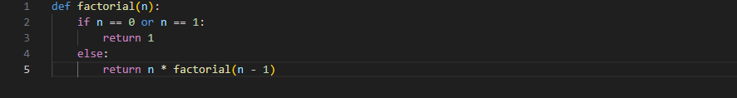

2. Создать функцию для нахождения максимального и минимального элемента в списке.

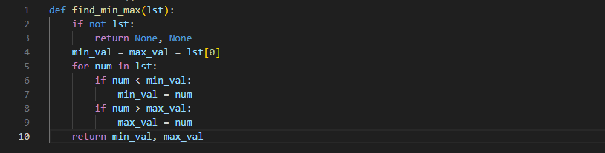

## **Задание 2: Работа с аргументами функций**

1. Реализовать функцию с переменным количеством аргументов.



2. Написать функцию с аргументами по умолчанию.

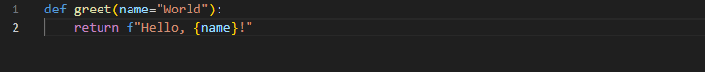

## **Задание 3: Работа с массивами**

1. Создать массив и выполните операции добавления, удаления и поиска элементов.

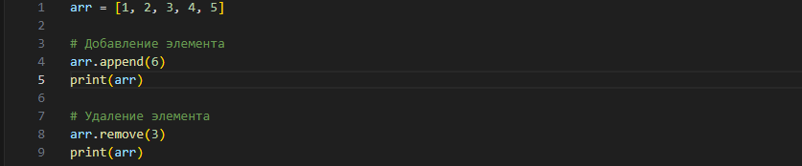

2. Реализовать программу для вычисления среднего значения элементов массива.

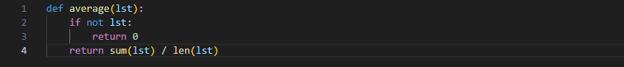

## **Задание 4: Многомерные массивы**

1. Написать программу для работы с двумерными массивами (матрицами).

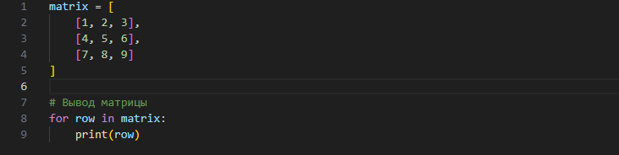

2. Реализовать сложение и умножение матриц.

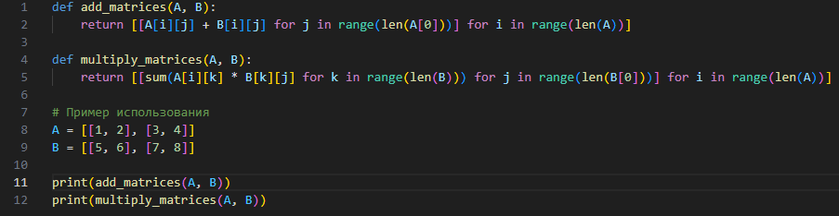

## **Задание 5: Рекурсивные функции**

1. Написать рекурсивную функцию для вычисления чисел Фибоначчи.

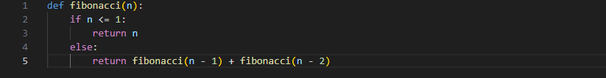

2. Реализовать функцию для вычисления суммы цифр числа рекурсивно.

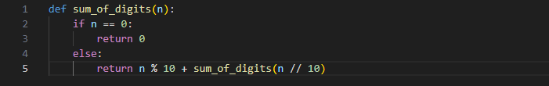

# Заключение

Я научился создавать и использовать функции в Python, а также работать с массивами и операциями над ними.